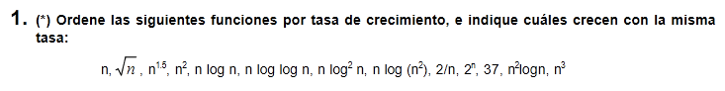

$\frac{2}{n}$ < 37 < $\sqrt{n}$ < n\*log(log(n)) < n < n\*log(n) < n\*log(n2) < n\*log2(n) < n1.5 < n2 < n2\*log(n) < n3

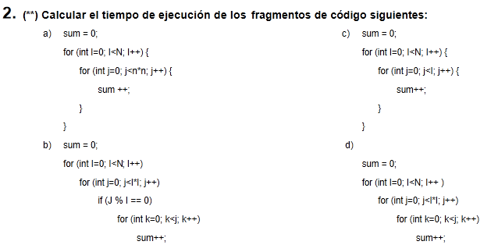

a) T(inicialización) + T(condición + cuerpo + incremento) + T(condición)

T(cuerpo) = T(inicialización) + T(condición + cuerpo + incremento) + T(condición)

T(cuerpo) 🡪 1 + (n\*n)(1 + 1 + 1) + (n\*n)

Ttotal 🡪 1 + N(1 + 3n\*n + n\*n) + 1 = 2 + N + 4Nn\*n